**SKPL**-**0001**

SPESIFIKASI KEBUTUHAN PERANGKAT LUNAK

Rental Kendaraan

untuk:

Mahasiswa Telkom University

Dipersiapkan oleh:

Ilham Rizki Hidayat (1301184123)

Meyzo Naufal Romzi (130118429)

Mufidah Alfiah (1301184180)

Rachmat Dwi Putra (1301180201)

Program Studi S1 Teknik Informatika – Fakultas Informatika

Universitas Telkom

Jalan Telekomunikasi Terusan Buah Batu, Bandung

Indonesia

|  |  |  |  |
| --- | --- | --- | --- |
| Program Studi S1 Teknik Informatika  -  Fakultas Informatika | Nomor Dokumen | | Halaman |
| *SKPL-0001* | | 118 |
| Revisi | *B* | *Tgl: 19 Maret 2020* |

# Daftar Perubahan

|  |  |
| --- | --- |
| Revisi | Deskripsi |
| A | * Penamaan NFR |
| B | * Usecase Scenario |
| C |  |
| D |  |
| E |  |
| F |  |
| G |  |

|  |  |  |  |  |  |  |  |  |
| --- | --- | --- | --- | --- | --- | --- | --- | --- |
| INDEX | - | A | B | C | D | E | F | G |
| TGL |  |  |  |  |  |  |  |  |
| Ditulis oleh |  |  |  |  |  |  |  |  |
| Diperiksa oleh |  |  |  |  |  |  |  |  |
| Disetujui oleh |  |  |  |  |  |  |  |  |

# Daftar Halaman Perubahan

|  |  |  |  |
| --- | --- | --- | --- |
| Halaman | Revisi | Halaman | Revisi |
|  |  |  |  |

# Daftar Isi

Daftar Perubahan 3

Daftar Halaman Perubahan 4

Daftar Isi 5

1. Pendahuluan 6

1.1 Tujuan Penulisan Dokumen 6

1.2 Ruang Lingkup / Cakupan Dokumen 6

1.3 Definisi, Singkatan, dan Akronim 6

1.4 Referensi 7

2. Deskripsi Global Perangkat Lunak 8

2.1 Statement of Objective Perangkat Lunak 8

2.2 Perspektif dan Fungsi Perangkat Lunak 8

2.3 Profil dan Karakteristik Pengguna 8

2.4 Lingkungan Operasi 8

2.5 Batasan Perangkat Lunak / Sistem 8

2.6 Asumsi dan Dependensi 8

3. Deskrpsi Rinci Perangkat Lunak 10

3.1 Deskripsi Kebutuhan 10

3.1.1 Kebutuhan Fungsional 10

3.1.2 Kebutuhan Non-Fungsional 10

3.2 Pemodelan Analisis 11

3.2.1 Usecase Diagram 11

3.2.2 Class Diagram: 12

4. Kebutuhan Antarmuka Eksternal 17

4.1 Antarmuka Pengguna 17

4.2 Antarmuka Perangkat Keras 17

4.3 Antarmuka Perangkat Lunak 17

4.4 Antarmuka Komunikasi 17

5. Requirements Lain 18

# Pendahuluan

## Tujuan Penulisan Dokumen

Dokumen ini berisi penjelasan pemakaian dan penulisan tentang Spesifikasi Kebutuhan Perangkat Lunak (SKPL) atau Software Requirement Specification (SRS). Pada dasarnya, SKPL merupakan suatu dokumen yang menyatakan kebutuhan perangkat lunak sebagai hasil dari proses analisis yang dilakukan dalam konteks pengembangan sebuah perangkat lunak. Dimana dokumen ini dibuat untuk membantu membuat spesifikasi perangkat lunak yang akan dikembangkan pada tahap selanjutnya.

## Ruang Lingkup / Cakupan Dokumen

Program ini membantu menangani permasalahan pengelolaan rental kendaraan yang didalamnya mencakup beberapa aspek seperti aspek logistic (mengenai kesediaan kendaraan) dan manajemen (mengenai pengaturan penyewaannya). Program ini akan sangat memudahkan admin dalam proses pengelolaan data. Data penyewaan akan menjadi lebih mudah untuk diakses serta memudahkan saat melakukan proses pencarian data.

## Definisi, Singkatan, dan Akronim

|  |  |
| --- | --- |
| Kata Kunci atau Frase | Definisi dan atau Akronim |
| *Server* | komputer atau program komputer yang mengelola akses ke sumber daya atau layanan terpusat dalam suatu jaringan. |
| *Database* | satu set data terstruktur yang disimpan di komputer, terutama yang dapat diakses dengan berbagai cara. |
| *MySQL* | Data base yang di gunakan dalam web dan sebagai penyimpan data yang sudah di terima oleh sistem |
| *Code Editor* | sebuah perangkat lunak penyunting teks yang dirancang khusus untuk menyunting kode  sumber program komputer |
| *Live preview* | Dapat menunjukan kode sumber secara paralel  /bersamaan |

|  |  |
| --- | --- |
| Framework | sebuah software untuk memudahkan para programer untuk membuat sebuah aplikasi web yang di dalam nya ada berbagai fungsi diantaranya plugin, dan konsep untuk membentuk suatu sistem tertentu agar tersusun dan tersetruktur dengan rapih. |
| SKPL | Spesifikasi Kebutuhan Perangkat Lunak Dokumen hasil analisis yang berisi spesifikasi kebutuhan user |

## Referensi

Dokumen ini merujuk pada penulisan dokumen berdasarkan pada:

* Roger S.Pressman; Software Engineering: A Practitioner’s Approach (7th Ed.); Mc Graw-Hill,2010
* Ian Sommerville; Software Engineering(8th Ed); Addison-Wesley,2007

# Deskripsi Global Perangkat Lunak

## Statement of Objective Perangkat Lunak

Aplikasi ini merupakan pengganti sistem yang sebelumnya manual menjadi sebuah sistem digital yang dapat membantu para penggunanya untuk memudahkan dalam pengaturan perentalan mobil. Dalam sistem sebelumnya, pelanggan harus datang terlebih dahulu ke tempat untuk mengecek kendaraan apa saja yang tersedia dan input data dan penyimpanan data pun dilakukan dengan manual.

## Perspektif dan Fungsi Perangkat Lunak

Sistem yang ada di dalam aplikasi ini di tujukan bagi user dalam memanajemen hal-hal yang menyangkut kebutuhan sistem penyewaan kendaraan.

Pengolahan data secara terkomputerisasi merupakan sarana yang dibutuhkan saat ini dalam berbagai jenis usaha, karena informasinya mampu disajikan dalam waktu yang efisien dan akurat. Sehingga mampu memudahkan penggunanya dalam mengatur penyewaan kendaraan.

## Profil dan Karakteristik Pengguna

Pengguna pada sistem ini yaitu user yang akan melakukan pemesanan kendaraan dan admin yang menyediakan kendaraan yang dapat dipinjam.

## Lingkungan Operasi

Perangkat lunak sisi server yang di butuhkan untuk aplikasi ini adalah:

* Sistem Operasi : Windows server 2003 atau Linux
* Harddisk: Min. 1 TB
* Memori: Min. 8GB
* Database: MySQL

Perangkat lunak sisi user yang dibutuhkan untuk aplikasi ini adalah:

* Sistem Operasi: Windows 7/8/10
* Memori: min. 2GB

## Batasan Perangkat Lunak / Sistem

Batasan-batasan yang digunakan pada pengembangan situs ini adalah:

* Selama perangkat lunak digunakan harus tersambung ke jaringan internet.
* User yang melakukan pemesanan hanya user yang telah terdaftar.

## Asumsi dan Dependensi

Faktor-faktor yang diasumsikan yang dapat mempengaruhi requirements yaitu jika internet mengalami gangguan makan transaksi tidak dapat dilakukan.

# Deskrpsi Rinci Perangkat Lunak

## Deskripsi Kebutuhan

### Kebutuhan Fungsional

|  |  |  |  |
| --- | --- | --- | --- |
| No. | Kode Kebutuhan | Fungsi | Deskripsi |
| 1. | FR-01 | Memilih kendaraan | Pengguna dapar memilih kendaraan yang diinginkan untuk di sewa |
| 2. | FR-02 | Memilih durasi peminjaman kendaraan | Pengguna dapat menentukan berapa lama kendaraan akan di sewakan |
| 3. | FR-03 | Memilih cara pembayaran | Pengguna dapat memilih cara membayar nya seperti apa |
| 4. | FR-04 | Menerima Kode Verifikasi | Pengguna akan menerima kode verifikasi setelah melakukan pembayaran |
| 5. | FR-05 | Register | Pengguna dapat melakukan pendaftaran akun ke dalam sistem |
| 6. | FR-06 | Login | Pengguna dapat melakukan proses Login ke dalam sistem |
| 7. | FR-07 | Menampilkan List Kendaraan | Sistem akan dapat menampilkan list kendaraan yang ada di dalam sistem |

### Kebutuhan Non-Fungsional

|  |  |  |  |
| --- | --- | --- | --- |
| No. | Quality | Kode Kebutuhan | Deskripsi |
| 1. | Security  Safety | NFR-01 | Fungsi ini digunakan untuk menjamin proses peminjaman berlangsung aman |
| 2. | Web Browser | NFR-02 | Sistem dapat dibuka oleh semua web browser di PC |

## Pemodelan Analisis

### Usecase Diagram

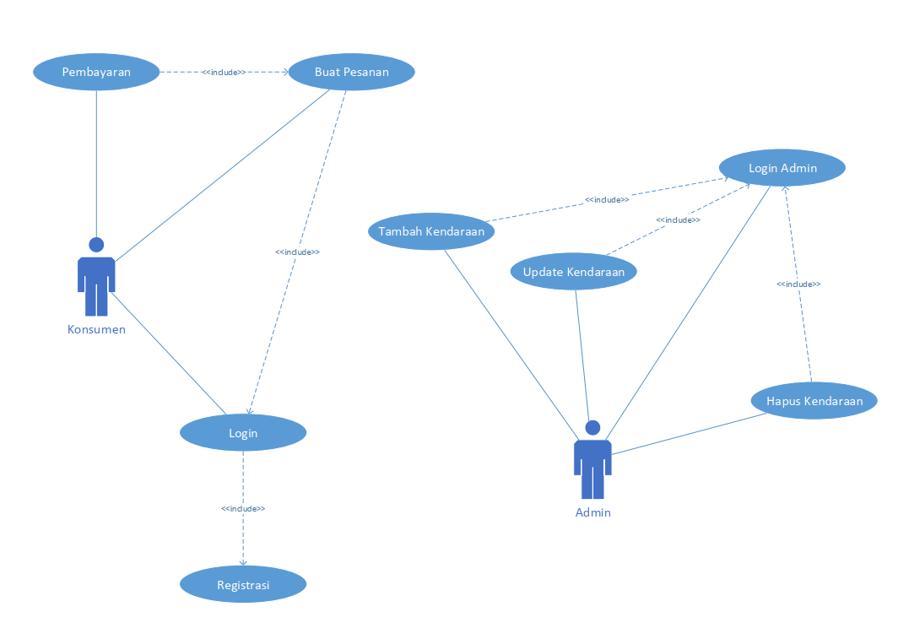

#### Usecase Scenario #1

|  |  |  |
| --- | --- | --- |
| Nama Use Case | Registrasi | |
| Deskripsi | Konsumen mendaftarkan data dirinya ke dalam sistem | |
| Pre-Kondisi | Data konsumen belum didaftarkan ke dalam sistem | |
| Post-Kondisi | Konsumen sudah terdaftar ke dalam system | |
| Skenario Utama |  | |
|  | Aktor | Sistem |
| 1. Mengakses Landing Page |  |
| 1. Mengakses Bagian Registrasi |  |
|  | 1. Menampilkan form Registrasi |
| 1. Mengisi username, password dan data diri, kemudian klik Registrasi |  |
|  | 1. Menyimpan data ke dalam Database |

#### Usecase Scenario #2

|  |  |  |
| --- | --- | --- |
| Nama Use Case | Login | |
| Deskripsi | Konsumen akan masuk ke dalam system | |
| Pre-Kondisi | Konsumen belum masuk ke dalam system dan sudah registrasi | |
| Post-Kondisi | Konsumen sudah masuk ke dalam system | |
| Skenario Utama |  | |
|  | Aktor | Sistem |
| * 1. Mengakses Landing Page |  |
| * 1. Mengakses Bagian Login |  |
|  | * 1. Menampilkan form Login |
| * 1. Mengisi username, password dan data diri, kemudian klik Login |  |
|  | * 1. Jika salah, akan muncul pesan “Gagal Login” |
|  | * 1. Jika berhasil, akan menuju Halaman Utama |

#### Usecase Scenario #3

|  |  |  |
| --- | --- | --- |
| Nama Use Case | Buat Pesanan | |
| Deskripsi | Konsumen akan melakukan pemesanan berupa pinjam kendaraan | |
| Pre-Kondisi | Konsumen sudah masuk ke dalam sistem | |
| Post-Kondisi | Konsumen sudah selesai melakukan pemesanan | |
| Skenario Utama |  | |
|  | Aktor | Sistem |
| * 1. Mengakses Halaman Utama |  |
|  | * 1. Menampilkan kendaraan yang ada di database |
| * 1. Memilih kendaraan yang diinginkan |  |
|  | * 1. Menampilkan info detail kendaraan |
| * 1. Memilih durasi peminjaman dan klik tombol sewa |  |
|  | * 1. Menampilkan menu Pembayaran |

#### Usecase Scenario #4

|  |  |  |
| --- | --- | --- |
| Nama Use Case | Pembayaran | |
| Deskripsi | Konsumen akan melakukan pembayaran terhadap pesanan yang sudah dibuat | |
| Pre-Kondisi | Konsumen sudah melakukan pemesanan | |
| Post-Kondisi | Konsumen sudah melakukan pembayaran | |
| Skenario Utama |  | |
|  | Aktor | Sistem |
| * 1. Memilih tipe pembayaran |  |
| * 1. Menekan tombol “Bayar” |  |
|  | * 1. Menampilkan kode pembayaran & durasi maksimal pembayaran |
|  | * 1. Jika sudah melakukan pembayaran, mengirimkan invoice berupa detail pembayaran |

### Usecase Scenario #5

|  |  |  |
| --- | --- | --- |
| Nama Use Case | Login Admin | |
| Deskripsi | Admin akan masuk ke dalam system Admin | |
| Pre-Kondisi | Admin ingin masuk ke dalam system Admin | |
| Post-Kondisi | Admin sudah masuk ke dalam system Admin | |
| Skenario Utama |  | |
|  | Aktor | Sistem |
| * 1. Memasukkan data admin (username & password) |  |
| * 1. Menekan tombol Login |  |
|  | * 1. Jika gagal, muncul pemberitahuan “Gagal Login” dan kembali ke nomor 1 |
|  | * 1. Jika berhasil, muncul pemberitahuan “Berhasil Login” dan lanjut ke tahap berikutnya |
|  | * 1. Memunculkan halaman utama system khusus Admin |

1. *Usecase Scenario #6*

|  |  |  |
| --- | --- | --- |
| Nama Use Case | Tambah Kendaraan | |
| Deskripsi | Admin menambahkan kendaraan baru yang tersedia ke dalam sistem | |
| Pre-Kondisi | Admin ingin menambahkan kendaraan & sudah login | |
| Post-Kondisi | Kendaraan sudah ditambahkan ke dalam sistem | |
| Skenario Utama |  | |
|  | Aktor | Sistem |
| * 1. Memilih menu “Tambah Kendaraan” |  |
|  | * 1. Menampilkan tampilan menu “Tambah Kendaraan” |
| * 1. Memasukkan data kendaraan |  |
| * 1. Menekan tombol “Tambah” |  |

1. *Usecase Scenario #7*

|  |  |  |
| --- | --- | --- |
| Nama Use Case | Update Kendaraan | |
| Deskripsi | Admin memperbaharui info kendaraan yang tersedia di dalam sistem | |
| Pre-Kondisi | Admin ingin memperbaharui kendaraan & sudah login | |
| Post-Kondisi | Kendaraan sudah diperbaharui ke dalam sistem | |
| Skenario Utama |  | |
|  | Aktor | Sistem |
| * 1. Memilih menu “Update Kendaraan” |  |
|  | * 1. Menampilkan tampilan menu “Update Kendaraan” |
| * 1. Memasukkan data kendaraan yang akan diperbaharui |  |
| * 1. Menekan tombol “Update” |  |

1. *Usecase Scenario #8*

|  |  |  |
| --- | --- | --- |
| Nama Use Case | Delete Kendaraan | |
| Deskripsi | Admin menghapus kendaraan yang ada di dalam sistem | |
| Pre-Kondisi | Admin ingin menghapus kendaraan & sudah login | |
| Post-Kondisi | Kendaraan sudah dihapus dari dalam sistem | |
| Skenario Utama |  | |
|  | Aktor | Sistem |
| * 1. Memilih menu “Delete Kendaraan” |  |
|  | * 1. Menampilkan tampilan menu “Delete Kendaraan” |
| * 1. Memilih kendaraan yang akan dihapus |  |
| * 1. Menekan tombol “Hapus” |  |

### Class Diagram:

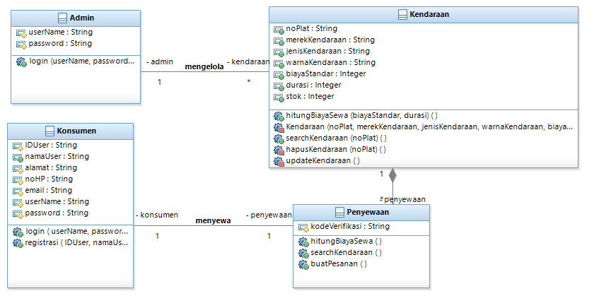



# Kebutuhan Antarmuka Eksternal

## Antarmuka Pengguna

Antarmuka Pengguna yang dibutuhkan, yaitu:

* Ukuran: Full Screen
* Minimize: Yes
* Maximize: Yes
* Fitur: Bergantung peran pengguna

## Antarmuka Perangkat Keras

###### Personal Computer (PC)

###### Monitor VGA memiliki resolusi minimal 800 x 1200 pixel

###### Internet Broadband.

###### Keyboard

###### Mouse

## Antarmuka Perangkat Lunak

###### Sistem Operasi : Windows

###### Aplikasi : Berbasis web menggunakan framework Code Igniter

###### Pengolahan Database : MySQL

## Antarmuka Komunikasi

###### Proses komunikasi dalam sistem ini menggunakan jaringan lokal, dimana dikendalikan oleh komputer server pada Sistem Informasi rental kendaraan. Adapun yang dibutuhkan ialah sebuah komputer server dan satu atau beberapa device client seperti komputer atau handphone yang terhubung secara client server dalam lingkup jaringan internet atau intranet berbasis protokol Transmission Control Protocol/ Internet Protocol (TCP/IP).

# Requirements Pengguna

## Requirement hukum :

* 1. **Pasal 1744 KUHPer**
  2. **Pasal 1745 KUHPer**
  3. **Pasal 1746 KUHPer**

## Antarmuka Pengguna

Antarmuka Pengguna yang dibutuhkan, yaitu:

* Ukuran: Full Screen
* Minimize: Yes
* Maximize: Yes
* Fitur: Bergantung peran pengguna

## Antarmuka Komunikasi

Antarmuka Komunikasi yang dibutuhkan, yaitu:

Pertukaran data: menggunakan Protokol FTP